Hibou moyen-duc - Asio otus - Long-eared Owl - © www.oiseaux.net
Nom commun : Hibou moyen-duc
Ordre : Strigiformes
Famille : Strigidés
Nom scientifique : Asio otus
Synonymes : cahouant, cahouen, caouein, cat-hoin, hou-hou, houpeux, Ransuil (Neerl), Waldohreule (Alle), Gufo comune (Ital), Buho chico (Espa), Long-eared Owl (Angl), Hornuggla (Sued), Ushastaya Sova (Russ)
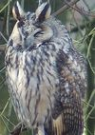
Biométrie :
Taille : 35 à 37 cm
Envergure : 84 à 95 cm
Poids : Femelle : 240 à 330 g ; Mâle : 210 à 270 g
Distribution : Espèce présente en France à l'état sauvage.
Statut : nicheur. migrateur. hivernant. Espèce protégée
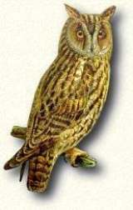Identification :
Le plus commun de la famille des hiboux, reconnaissable à ses deux grandes aigrettes de plumes (qui n'ont rien à voir avec des oreilles). Dessus roux, tacheté de brun-gris. Dessous strié jaunâtre.
Chant :
Le Hibou moyen-duc bouboule, bubule, hue, ulule, hulule, miaule, tutube. Le hibou moyen-duc est en général silencieux, Il lance parfois un hululement bas dans la nuit. Hoûu -ouuu répété toutes les 2 à 8 secondes.
Habitat : Il fréquente les forêts et boqueteaux mixtes ou de conifères à proximité de terrains dégagés.
Comportements : Rapace nocturne. Régurgite des pelotes de réjection, composées de substances non digérées, comme les plumes, poils et os, etc. On les retrouve aux pieds des arbres où ils nichent. On peut le voir chasser dans les champs, en lisière de bois, dès le début de la soirée.
Vol : Assez lourd, mais capable d'acrobaties pour impressionner sa compagne.
Nidification : Nid : Dans un vieux nid de corneille ou d'écureuil. Très rarement à terre. Ponte : La femelle pond en mars-avril de 3 à 5 oeufs blanc luisant. Incubation par la femelle seule durant 26 à 28 jours. Jeunes : Les jeunes, nourris par les deux parents, quittent le nid dès l'âge de 24 jours, mais ne pourront voler que quelques jours plus tard.
Régime : Régime varié: souris, rats, campagnols, musaraignes, moineaux, pinsons, parfois merles, geais, insectes, coléoptères.
Autres liens :
Voir aussi
Le Hibou moyen-duc du site "La plume".
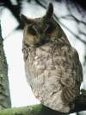  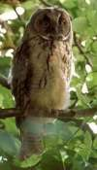 | 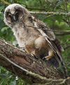    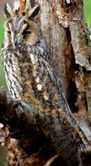 | 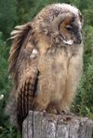  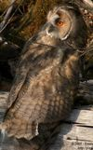  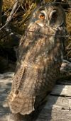 | 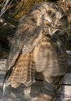  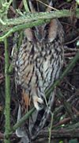  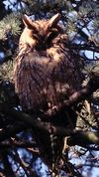 | 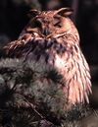  

mardi 29 novembre 2005 à 17:23:01
Version imprimable de la page http://www.oiseaux.net/oiseaux/strigiformes/hibou.moyen-duc.html
© www.oiseaux.net

